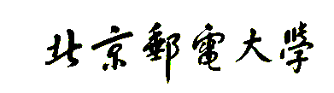

**数据库系统原理**



**第二次实验**

**实验四 创建和管理用户**

**姓 名 鄭毓恒**

**学 院 计算机学院**

**专 业 计算机科学与技术**

**班 级 2020211302**

**学 号 2020211262**

**任课教师 邓芳**

**2022年 11 月**

**实验目的**

1. 通过实验让学生熟悉并了解 GaussDB(for openGauss)数据库的基本机制与操作。
2. 通过用户管理、表管理、数据库对象等管理的操作，让学生熟悉并了解 DAS 环境下如何使用GaussDB(for openGauss)。

**实验平台及环境**

1. 本实验环境为华为云 GaussDB(for openGauss)数据库；
2. 为了满足本实验需要，实验环境采用以下配置：
3. 设备名称：数据库
4. 设备型号：GaussDB(for openGauss) 8 核 | 64 GB
5. 软件版本：GaussDB(for openGauss) 2020 主备版

**实验内容**

1. 本实验通过用户管理的操作，让学生熟悉并了解 DAS 环境下如何使用 GaussDB(for openGauss)；

2. 本实验通过表管理、数据库对象等管理的操作，让学生熟悉并了解 DAS 环境下如何使用 GaussDB(for openGauss)；

3. 本实验通过数据库对象管理的操作，让学生熟悉并了解 DAS 环境下如何使用 GaussDB(for openGauss)。

**实验步骤**

**1. 创建用户**

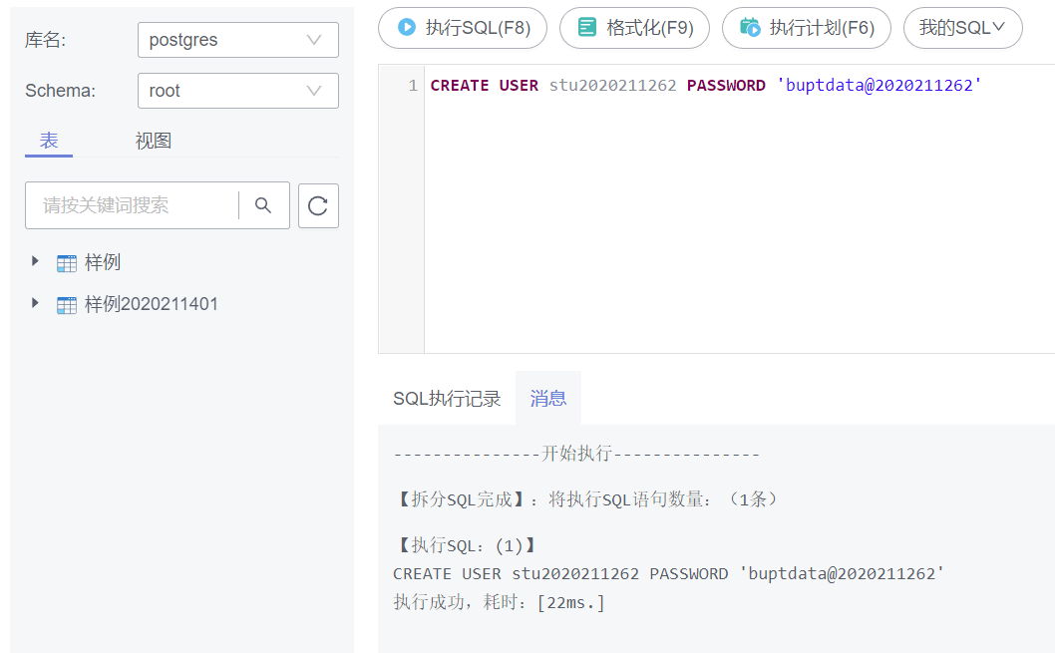

创建了用户stu2020211262，登录密码为buptdata@2020211262. 该用户默认有LOGIN权限，系统在postgres库中，默认为该用户创建了同名的schema。

**2. 管理用户**

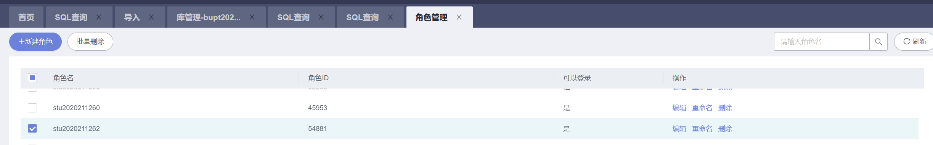

在角色管理页面，可以看到刚刚创建的用户stu2020211262，点击进入编辑页面。

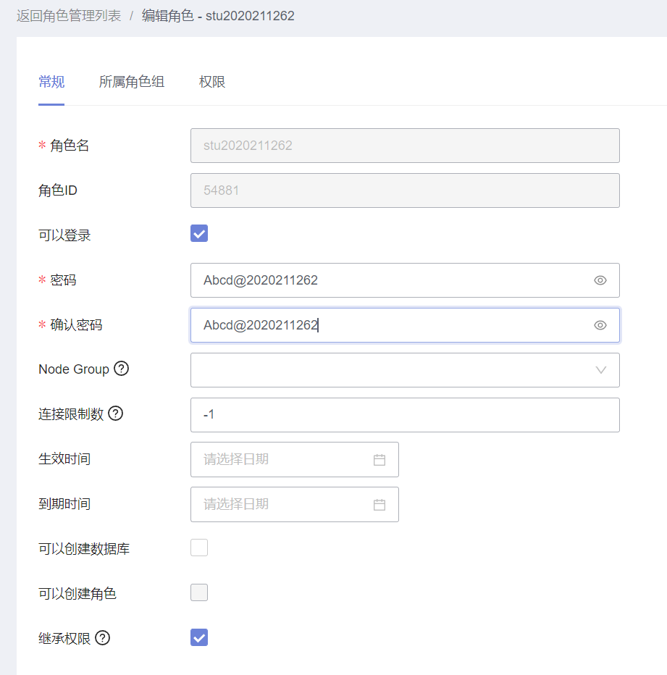

在密码框和确认密码框输入新密码，Abcd@2020211262，单击保存。

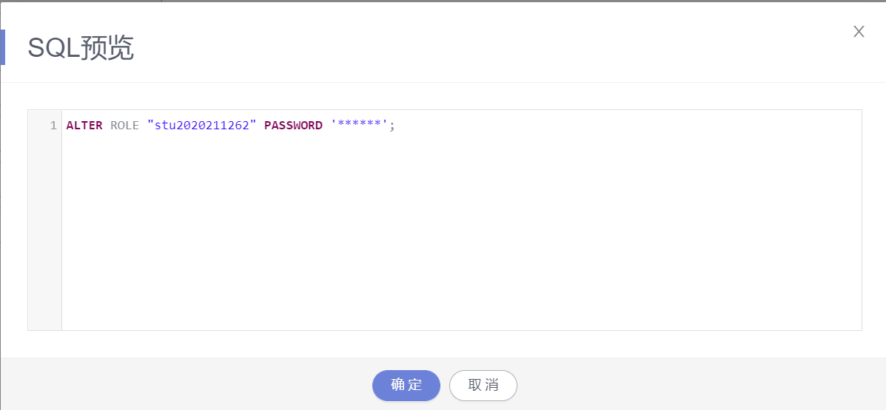

显示SQL预览，单击确定，修改成功。

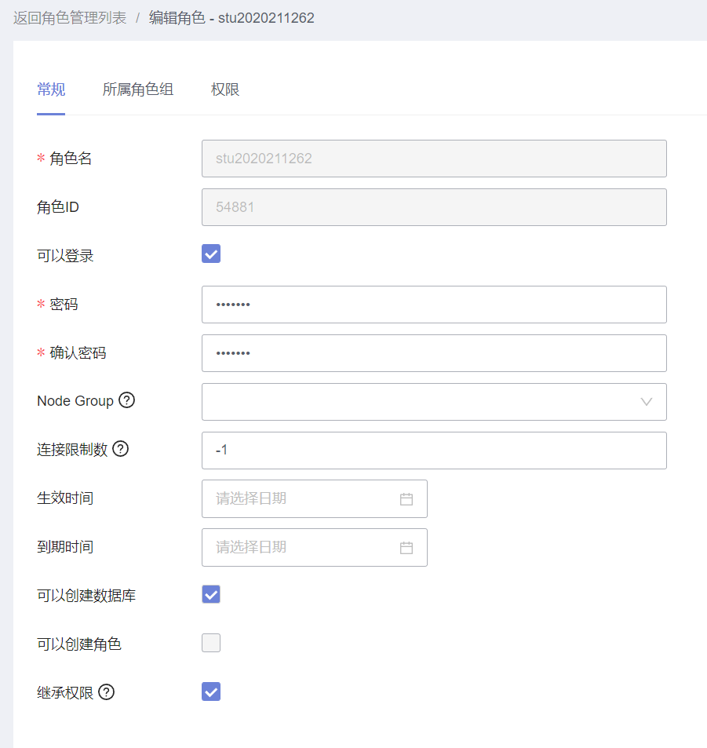

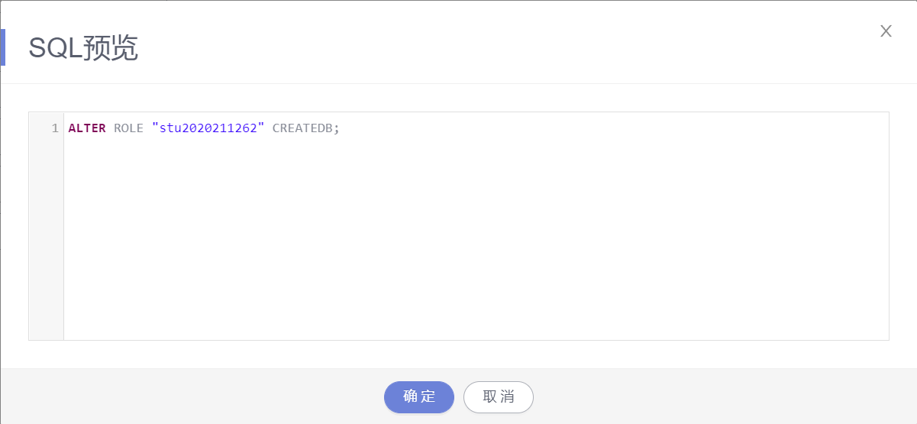

在编辑页面，为用户stu2020211262追加可以创建数据库的权限。

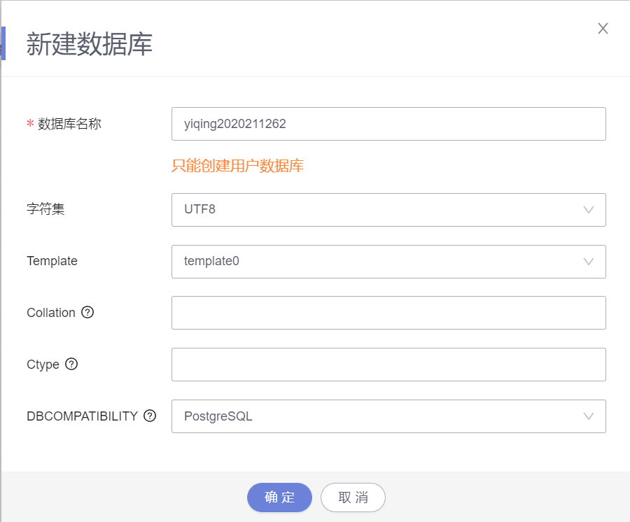

创建数据库yiqing2020211262.

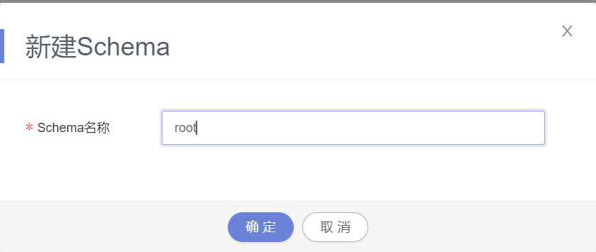

创建root用户同名的schema。

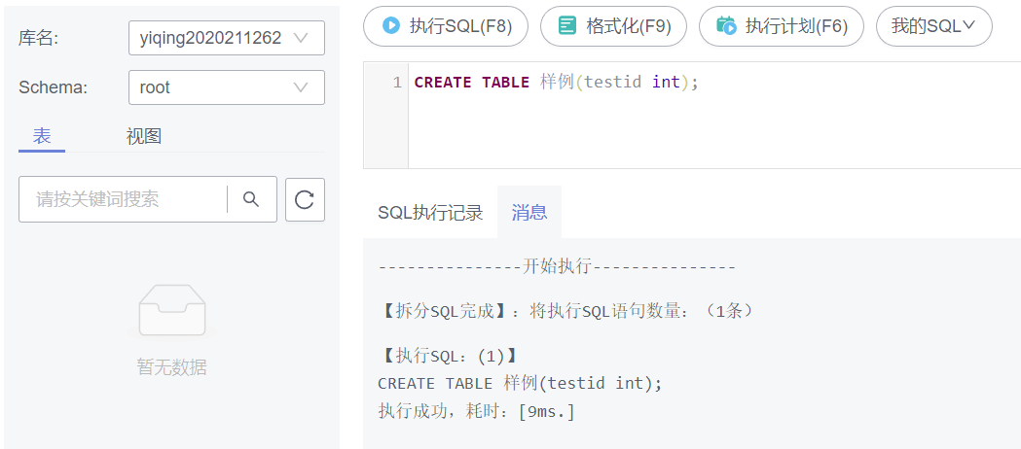

在创建的schema里创建一张样例表。

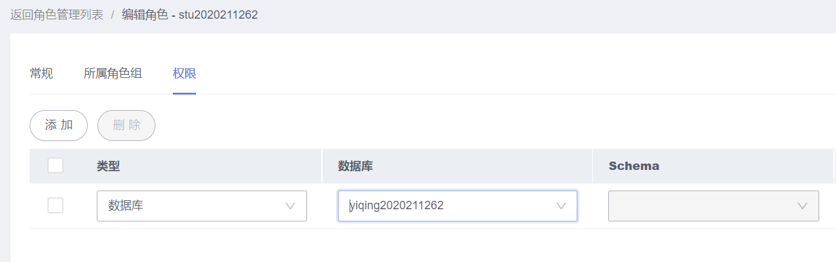

给用户stu2020211262添加权限，类型选择数据库，数据库选择yiqing2020211262。

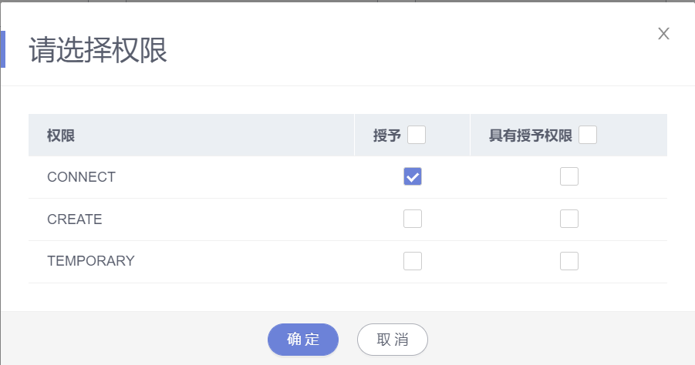

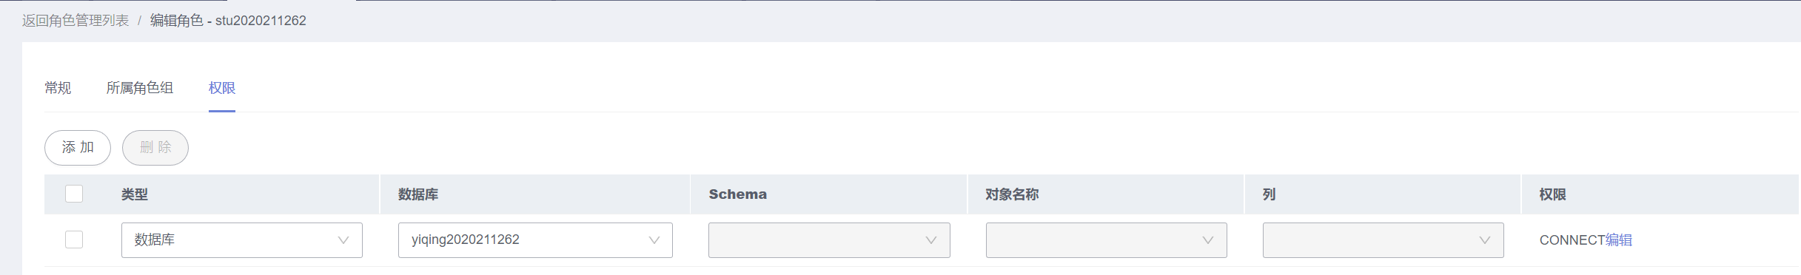

勾选授予CONNECT权限。

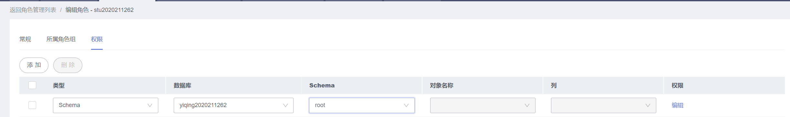

再添加权限，类型选择Schema，数据库选择yiqing2020211262，schema选择root。

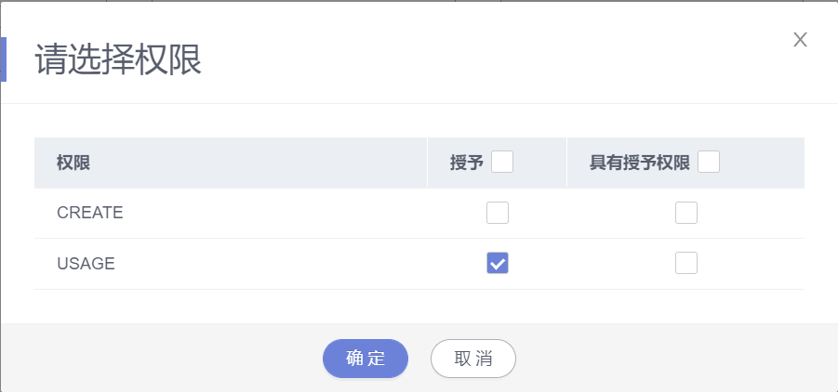

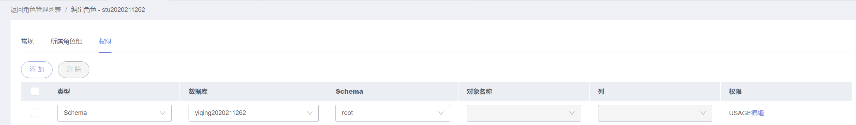

添加USAGE权限。

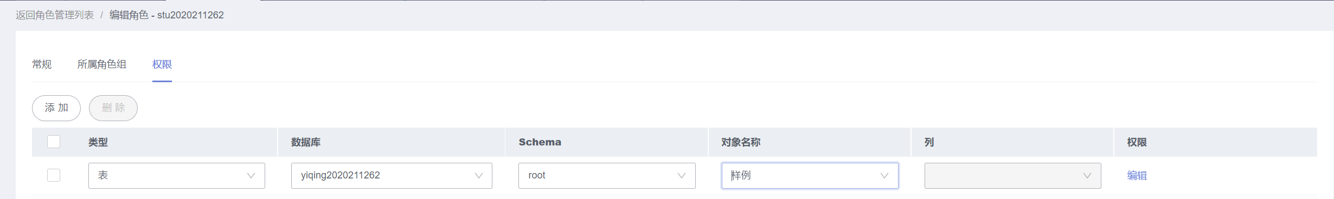

再添加权限，类型选择表，数据库选择yiqing2020211262，schema选择root，对象名称选择样例。

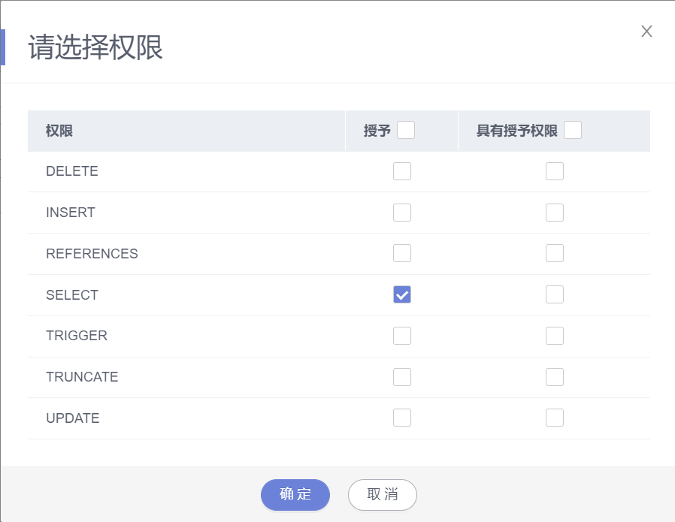

勾选SELECT权限。

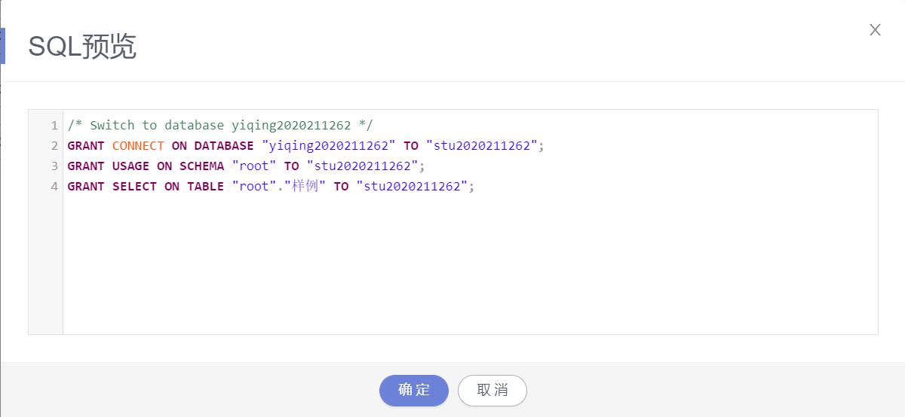

显示SQL预览，点击确定后添加完毕。

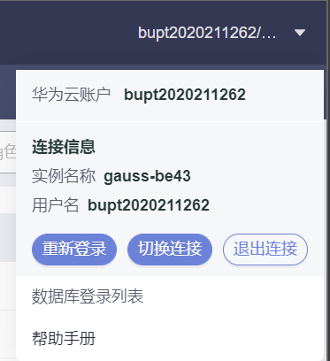

验证用户权限，点击右上角选择切换连接。

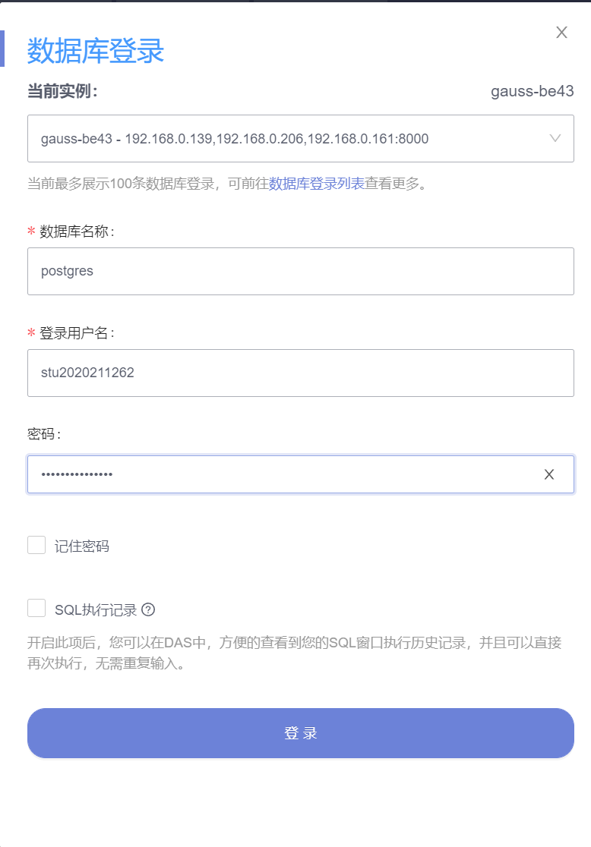

用创建的用户名和密码进行登录。

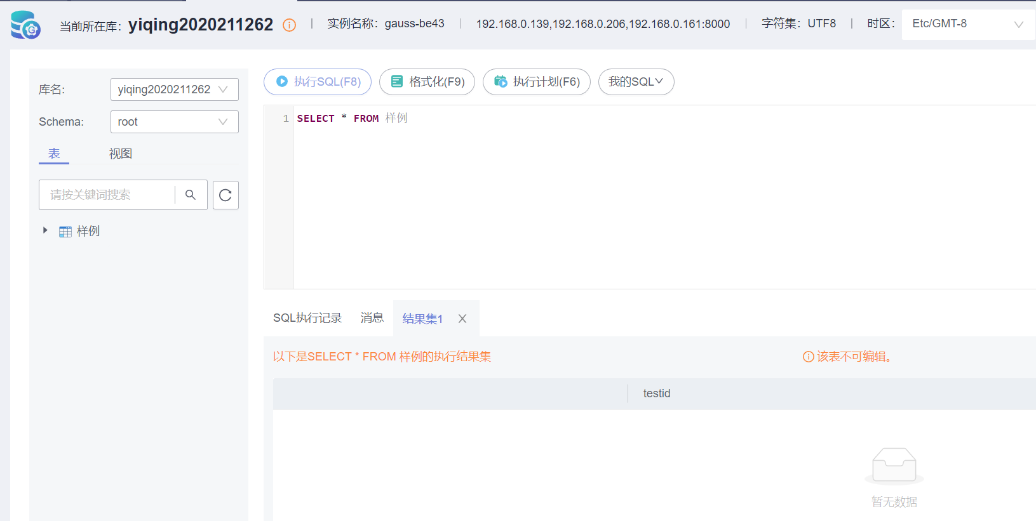

选择yingqing2020211262数据库的SQL查询，输入以上查询语句。从上图可见，语句查询到以上结果，用户具有yingqing2020211262数据库root Schema 样例表的SELECT权限。

**实验小结**

本次实验内容难度不大且有详细指示，并没有遇到什么问题。从这次实验中，学习到了如何创建用户、管理用户信息和授予用户权限，是管理数据库的重要部分，实现不同角色共同管理和使用数据库。